Les P’tits Géographes
Viens aider Phileas Fogg
à découvrir
l’Union Européenne
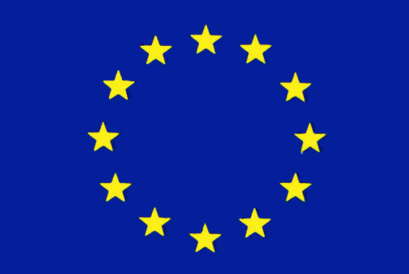
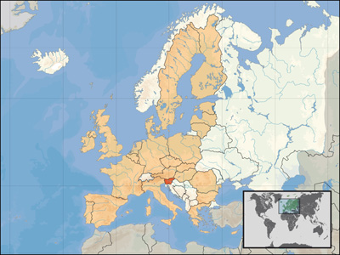
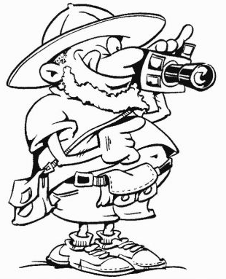

Tu es mon p’tit géographe  Tu vas découvrir ton continent  Tu dois trouver comment la graine devient fleur...  Géographie | Objectif :  - Connaître les limites de Union Européenne  - Distinguer Europe et Union Européenne
 | Nombre de réponses justes : ……. / …….

1°) En quelle année fut fondée l’Union Européenne ? …………………………………………………………………………………………………………
2°) Quel est le nom du traité ? ………………………………………………………………………………………………………………………………………………
3°) Comment s’appelait l’Union Européenne avant ? ……………………………………………………………………………………………………………
4°) En quelle année avait-elle été fondée ? Par quel traité ? ……………………………………………………………………………………………
5°) Quels sont les six pays fondateurs ?
……………………………………………………………………… ………………………………………………………………………
……………………………………………………………………… ………………………………………………………………………
……………………………………………………………………… ………………………………………………………………………
6° ) Combien d’états composent l’Union Européenne aujourd’hui? ……………………………………………………………………………………
7°) Quels sont les deux grands buts de l’Union Européenne ?
……………………………………………………………………… et ………………………………………………………………………
8°) Pour chaque état , indique s’il se trouve en Europe et s’il est membre de l’Union Européenne ?
 | Europe | UE |  | Europe | UE
France |  |  | Slovaquie
Allemagne |  |  | Italie
Roumanie |  |  | Canada
Russie |  |  | Algérie
Maroc |  |  | Hongrie
Suède |  |  | Grèce
Espagne |  |  | Azerbaïdjan
Ukraine |  |  | Irlande
Etats-Unis |  |  | Islande
Grande-Bretagne |  |  | Arménie
Rép. tchèque |  |  | Bulgarie
Pologne |  |  | Suisse
Portugal |  |  | Norvège

9°) Pourquoi appelle parfois l’Union Européenne « Europe » ?
………………………………………………………………………………………………………………………………………………………………………………………………………

CORRIGÉ
Tu es mon p’tit géographe  Tu vas découvrir ton continent  Tu dois trouver comment la graine devient fleur...  Géographie |  | Objectif :  - Connaître les limites de Union Européenne  - Distinguer Europe et Union Européenne
 |  | Nombre de réponses justes : ……. / …….
1°) En quelle année fut fondée l’Union Européenne ?en 1992
2°) Quel est le nom du traité ? le traité de MAASTRICHT
3°) Comment s’appelait l’Union Européenne avant ? La communauté économique européenne
4°) En quelle année avait-elle été fondée ? Par quel traité ? en 1957 par le traité de Rome
5°) Quels sont les six pays fondateurs ?
Allemagne Belgique
France Italie
Luxembourg Pays-Bas
6° ) Combien d’états composent l’Union Européenne aujourd’hui? 27 états membres
7°) Quels sont les deux grands buts de l’Union Européenne ?
maintenir la paix et favoriser les échanges (personnes, marchandises)
8°) Pour chaque état , indique s’il se trouve en Europe et s’il est membre de l’Union Européenne ?
 | Europe | UE |  | Europe | UE
France | x | x | Slovaquie | x | x
Allemagne | x | x | Italie | x | x
Roumanie | x | x | Canada
Russie | x |  | Algérie
Maroc |  |  | Hongrie | x | x
Suède | x | x | Grèce | x | x
Espagne | x | x | Azerbaïdjan
Ukraine | x |  | Irlande | x | x
Etats-Unis |  |  | Islande | x
Grande-Bretagne | x | x | Arménie | x
Rép. tchèque | x | x | Bulgarie | x | x
Pologne | x | x | Suisse | x
Portugal |  |  | Norvège

9°) Pourquoi appelle parfois l’Union Européenne « Europe » ?
L’Union Européenne rassemble la majorité des états européens ce qui représente les 2/3 de la population.

